
舉辦「除舊佈新」活動
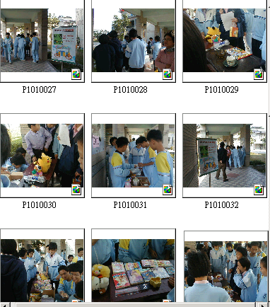
98/12/31跳蚤市場—學習走廊

